Římské vojsko
Vojenskou sílu Říma, tak jak ji v základní podobě zorganizoval Octavianus Augustus, je třeba rozdělit do tří složek:
- císařská garda – tělesná stráž císaře, tj. cohortes praetoriae (prétoriánské kohorty, viz obr. 4) a equites singulares Augusti (výteční Augustovi jezdci).
- městské oddíly (cohortes urbanae) a požární služba (vigiles).
- řadové vojsko tvořené těžkou pěchotou – legie (viz obr. 1), která se skládala z občanů – a pomocnými sbory zvanými auxilia složenými z neobčanů (i barbarů).
Výzbroj a oděv vojáků legií a auxilií. Legionáři se lišili od pomocných vojsk stupněm ukázněnosti, vycvičeností i vyzbrojením. Legionáři byli v jednotném ustrojení, uniformovaní, kdežto vojáci v auxiliích měli vybavení velice pestré (dané často i etnickým původem jednotek). Základním oděvem legionáře byla tunika s krátkými rukávy nebo bez nich. K ochraně před nepohodou sloužilo sagum, volný plášť z hrubé vlněné látky v tmavších odstínech červené až hnědé barvy, který se spínal na pravém rameni. Běžnou obuví byly caligae, hrubé, ale pevné boty, které kryly nárt a uvazovaly se řemeny nad kotníkem nebo i výše. Oděv důstojníků se lišil spíše jen kvalitou látky (viz obr. 2,3). V zimním období si vojáci oblékali teplejší plášť paenulu nebo lacernu (viz obr. 5). Rozšířilo se i nošení kožených nohavic sahajících pod kolena. Na ochranu nohou proti mrazu si vojáci dávali do bot kožešinu. Obrannou výzbrojí byla přilba (galea – viz obr. 6), pancíř (lorica) a štít (scutum). Hlavní útočnou zbraní byl krátký meč (gladius) s oboustranným ostřím, dále házecí oštěp (pilum - viz obr. 8).
Auxilia – z pestré palety výzbroje pěšáků auxilií uveďme lehčí pancíř a drátěnou košili, přilby měli stejné jako legionáři. Některé jednotky měly na hlavách jen čapky, jiné bojovaly prostovlasé. Štíty byly lehké, zpravidla oválné. Lučištníci, prakovníci patří k jednotkám se speciálními zbraněmi.
Každá legie (viz obr. 1) se skládala z 10 kohort (cohors), každá kohorta měla 6 setnin neboli centurií (centuria; její velitel setník, centurio – viz obr. 2). Každá setnina pak měla 10 contubernií (contubernium, společné bydlení ve stanu) po 8 mužích. Celkem tedy měla každá legie 5400 mužů. Pozoruhodnou vizuální součástí římského vojska byly standardy (signum, viz obr. 7,8), na kterých byly různé znaky a symboly, včetně rozmanitých zvířat, v době císařské nechybělo často ani vyobrazení císaře. Nejdůležitější standardou v každé legii byl legionářský orel.
Obrazová příloha:

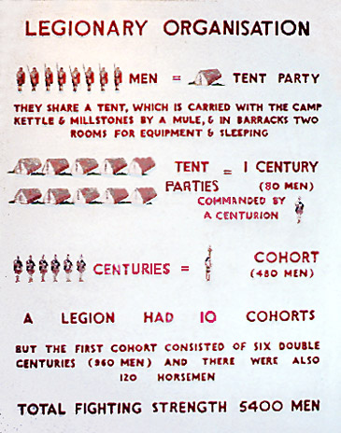
Obr. 1
Organizace římské legie.

Obr. 2
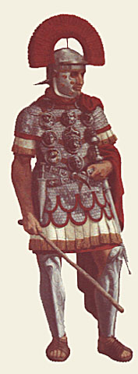
Římský setník (centurio), velel centurii (80 mužů).

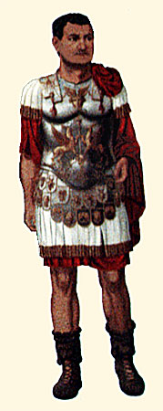
Obr. 3
Římský vojevůdce (dux), náčrt.

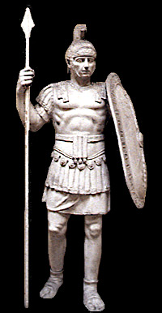
Obr. 4
Socha prétoriána. Od Sullovy doby se v Římě ani v Itálii nesměla zdržovat žádná legie. Až v roce 27 př. Kr. založil Augustus novou, elitní organizaci, prétoriánskou gardu, aby byla k ruce jako stálá tělesná stráž pro císaře. Původně čítala 9 kohort, z nichž 3 byly v Římě, ostatní v blízkých městech. Později se jejich počet zvýšil a všechny byly přemístěny do Říma. Prétoriánům veleli 2 prefektové s jezdeckou hodností. Služba v této stráži byla jednodušší a prestižnější než v běžné legii a byla také lépe placena.

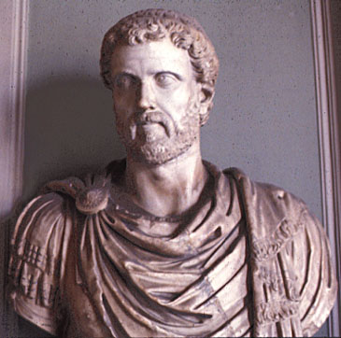
Obr. 5
Lacerna.

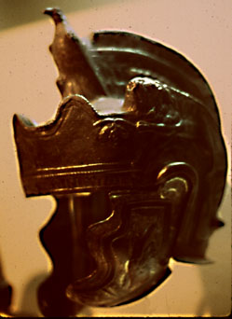
Obr. 6
Přilba (galea).

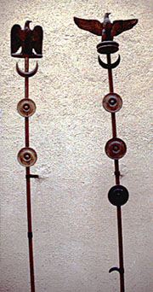
Obr. 7
Rekonstrukce legionářských orlů. Standardy nebyly estetickým doplňkem, ale plnily praktickou funkci: každá setnina, kohorta a legie měla své signum, které bylo neseno během bitvy vybraným „vlajkonošem“ (signifer) a pomáhalo tak držet jednotku pohromadě. Obsahovaly konkrétní označení té které jednotky a byly také symbolem jejích úspěchů. To podporovalo soudržnost jednotky a jistou pýchu vojáků. Ztratit tuto standardu v bitvě znamenalo obrovskou hanbu.

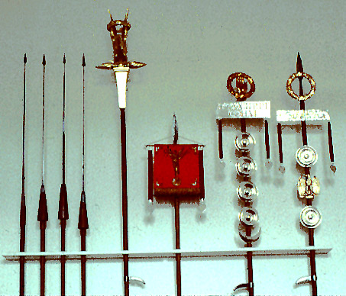
Obr. 8
Rekonstruované římské standardy, vlajky a oštěpy (pila).

Doporučené internetové odkazy:
- v angličtině:
http://www.vroma.org/~bmcmanus/romanarmy.html
http://www.vroma.org/~bmcmanus/romanarmy2.html
http://www.redrampant.com/
http://en.wikipedia.org/wiki/Roman_army
http://www.roman-empire.net/army/army.html
- v češtině:
http://airborn.webz.cz/legiones.html
http://antika.avonet.cz/article.php?ID=1741
http://foto.curiavitkov.cz/main.php/v/Gladius2005/dscn3484.jpg.html
http://mikiania.ic.cz/armada-k.htm
Na internetu existuje k tomuto tématu velké množství textových i obrazových dokumentací. V internetových vyhledávačích je najdete pod heslem „římská armáda“ nebo „roman army“.

Obrázky v příloze pocházejí z http://www.vroma.org/~bmcmanus/romanarmy.html.

